13. Коллекции

Цель
Изучить основные типы коллекций в C#: списки, словари, очереди, стеки и множества. Научиться выбирать подходящую коллекцию для решения конкретных задач. Освоить основные операции с коллекциями: добавление, удаление, поиск и сортировка элементов.

Краткие теоретические сведения
Коллекции (Collections) - это классы, предназначенные для хранения групп однотипных объектов. В отличие от массивов, коллекции могут динамически изменять свой размер, предоставляют более широкий набор методов для работы с данными и реализуют различные структуры данных с разными характеристиками производительности.
В C# коллекции делятся на обобщенные (generic) и необобщенные (non-generic). Обобщенные коллекции находятся в пространстве имен System.Collections.Generic и обеспечивают типобезопасность, что означает, что они могут хранить элементы только одного определенного типа, что исключает ошибки приведения типов и повышает производительность.
Основные типы коллекций:
List<T> (Список) - это динамический массив, который автоматически расширяется при добавлении новых элементов. Элементы списка упорядочены и доступны по индексу. Список идеально подходит, когда требуется часто обращаться к элементам по индексу, перебирать все элементы или добавлять элементы в конец коллекции. Вставка или удаление в середине списка требует сдвига элементов и выполняется медленнее.
Dictionary<TKey, TValue> (Словарь) - это коллекция, хранящая пары "ключ-значение". Каждый ключ в словаре должен быть уникальным. Словарь обеспечивает очень быстрый поиск значения по ключу (практически O(1)), используя хеш-таблицу. Это оптимальный выбор, когда нужно часто искать элементы по некоторому уникальному идентификатору.
Queue<T> (Очередь) - это коллекция, работающая по принципу "первым пришел - первым ушел" (FIFO - First In, First Out). Элементы добавляются в конец очереди и извлекаются из начала. Очередь идеально подходит для организации буферов, обработки задач в порядке поступления, реализации очередей сообщений.
Stack<T> (Стек) - это коллекция, работающая по принципу "последним пришел - первым ушел" (LIFO - Last In, First Out). Элементы добавляются на вершину стека и извлекаются с вершины. Стек используется в алгоритмах с возвратом (backtracking), для реализации отмены действий (undo), при обходе графов в глубину и в других сценариях, где важен доступ к последнему добавленному элементу.
HashSet<T> (Множество) - это коллекция, хранящая только уникальные элементы. Множество не гарантирует порядок элементов, но обеспечивает очень быстрый поиск и проверку наличия элемента. HashSet идеально подходит, когда нужно хранить набор уникальных значений и выполнять операции над множествами (объединение, пересечение, разность).
LinkedList<T> (Связный список) - это коллекция, в которой каждый элемент хранит ссылки на предыдущий и следующий элементы. Вставка и удаление элементов в середине списка выполняются очень быстро (не требуют сдвига элементов), но доступ по индексу отсутствует и поиск элемента выполняется последовательно.
Все коллекции предоставляют набор методов для добавления, удаления, поиска и перебора элементов. Выбор конкретного метода зависит от типа коллекции и требуемой функциональности. При работе с коллекциями важно учитывать их производительность для различных операций и выбирать наиболее подходящую структуру данных для конкретной задачи.

Примеры решения типовых задач
Задача 1: Работа со списком List<T>
Создать список целых чисел, заполнить его случайными значениями. Найти сумму всех элементов, максимальный и минимальный элемент. Вывести результаты.
Код решения:
using System;
using System.Collections.Generic;

class Program
{
static void Main()
{
Console.WriteLine("Работа со списком List<T>\n");

// Создаем список для хранения целых чисел
List<int> numbers = new List<int>();

// Создаем генератор случайных чисел
Random rand = new Random();

// Добавляем 10 случайных чисел в список
Console.WriteLine("Добавление случайных чисел в список:");
for (int i = 0; i < 10; i++)
{
int number = rand.Next(1, 100); // Случайное число от 1 до 99
numbers.Add(number);
Console.Write($"{number} ");
}

Console.WriteLine($"\nКоличество элементов в списке: {numbers.Count}");

// Вычисляем сумму элементов
int sum = 0;
for (int i = 0; i < numbers.Count; i++)
{
sum += numbers[i];
}
Console.WriteLine($"Сумма элементов: {sum}");

// Находим максимальный и минимальный элемент
int max = numbers[0];
int min = numbers[0];

foreach (int num in numbers)
{
if (num > max) max = num;
if (num < min) min = num;
}

Console.WriteLine($"Максимальный элемент: {max}");
Console.WriteLine($"Минимальный элемент: {min}");

// Сортировка списка
numbers.Sort();
Console.WriteLine("Отсортированный список:");
foreach (int num in numbers)
{
Console.Write($"{num} ");
}
Console.WriteLine();
}
}
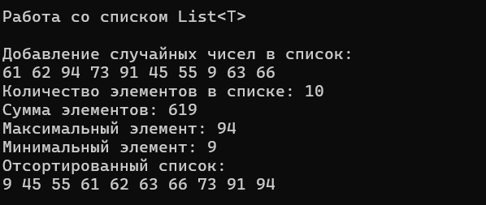
Задача 2: Работа со словарем Dictionary<TKey, TValue>
Создать словарь для хранения информации о студентах (имя - оценка). Добавить несколько записей, найти студента с максимальной оценкой, вывести всех студентов, у которых оценка выше заданного порога.
Код решения:
using System;
using System.Collections.Generic;

class Program
{
static void Main()
{
Console.WriteLine("Работа со словарем Dictionary<TKey, TValue> \n");

// Создаем словарь, где ключ - имя студента (string), значение - оценка (int)
Dictionary<string, int> students = new Dictionary<string, int>();

// Добавляем элементы в словарь
students.Add("Иван Петров", 85);
students.Add("Анна Сидорова", 92);
students.Add("Петр Иванов", 78);
students.Add("Елена Смирнова", 95);
students.Add("Дмитрий Козлов", 88);

// Можно также добавлять через индексатор
students["Мария Васильева"] = 90;

Console.WriteLine("Список студентов и их оценок:");
foreach (KeyValuePair<string, int> student in students)
{
Console.WriteLine($" {student.Key}: {student.Value}");
}

// Поиск студента с максимальной оценкой
string bestStudent = null;
int bestGrade = 0;

foreach (KeyValuePair<string, int> student in students)
{
if (student.Value > bestGrade)
{
bestGrade = student.Value;
bestStudent = student.Key;
}
}

Console.WriteLine($"\nЛучший студент: {bestStudent} с оценкой {bestGrade}");

// Поиск всех студентов с оценкой выше 85
int threshold = 85;
Console.WriteLine($"\nСтуденты с оценкой выше {threshold}:");

foreach (KeyValuePair<string, int> student in students)
{
if (student.Value > threshold)
{
Console.WriteLine($" {student.Key}: {student.Value}");
}
}

// Проверка наличия ключа
string searchName = "Иван Петров";
if (students.ContainsKey(searchName))
{
Console.WriteLine($"\n{searchName} найден, его оценка: {students[searchName]}");
}

// Безопасное получение значения
searchName = "Алексей Иванов";
if (students.TryGetValue(searchName, out int grade))
{
Console.WriteLine($"{searchName} найден, его оценка: {grade}");
}
else
{
Console.WriteLine($"\n{searchName} не найден в словаре");
}
}
}
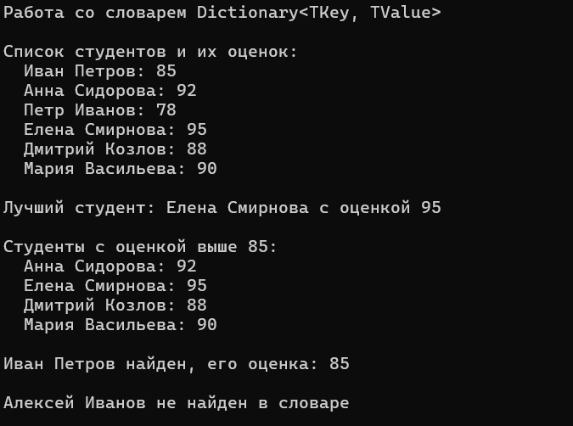
Задача 3: Работа с очередью Queue<T> и стеком Stack<T>
Создать очередь задач и стек операций. Продемонстрировать принципы FIFO и LIFO.
Код решения:
using System;
using System.Collections.Generic;

class Program
{
static void Main()
{
Console.WriteLine("Очередь Queue<T> (FIFO)\n");

// Создаем очередь строк
Queue<string> taskQueue = new Queue<string>();

// Добавляем задачи в очередь
taskQueue.Enqueue("Задача 1: Проверить почту");
taskQueue.Enqueue("Задача 2: Написать отчет");
taskQueue.Enqueue("Задача 3: Провести встречу");
taskQueue.Enqueue("Задача 4: Отправить письмо");

Console.WriteLine($"Количество задач в очереди: {taskQueue.Count}");
Console.WriteLine($"Первая задача (без извлечения): {taskQueue.Peek()}");

Console.WriteLine("\nОбработка задач в порядке очереди:");
while (taskQueue.Count > 0)
{
string task = taskQueue.Dequeue(); // Извлекаем из начала
Console.WriteLine($" Выполняется: {task}");
Console.WriteLine($" Осталось задач: {taskQueue.Count}");
}

Console.WriteLine("\nСтек Stack<T> (LIFO)\n");

// Создаем стек для хранения операций
Stack<string> operationStack = new Stack<string>();

// Добавляем операции в стек
operationStack.Push("Открыть документ");
operationStack.Push("Вставить текст");
operationStack.Push("Форматировать заголовок");
operationStack.Push("Сохранить файл");

Console.WriteLine($"Количество операций в стеке: {operationStack.Count}");
Console.WriteLine($"Последняя операция (без извлечения): {operationStack.Peek()}");

Console.WriteLine("\nОтмена операций (undo) в обратном порядке:");
while (operationStack.Count > 0)
{
string operation = operationStack.Pop(); // Извлекаем с вершины
Console.WriteLine($" Отменяется: {operation}");
Console.WriteLine($" Осталось операций: {operationStack.Count}");
}
}
}
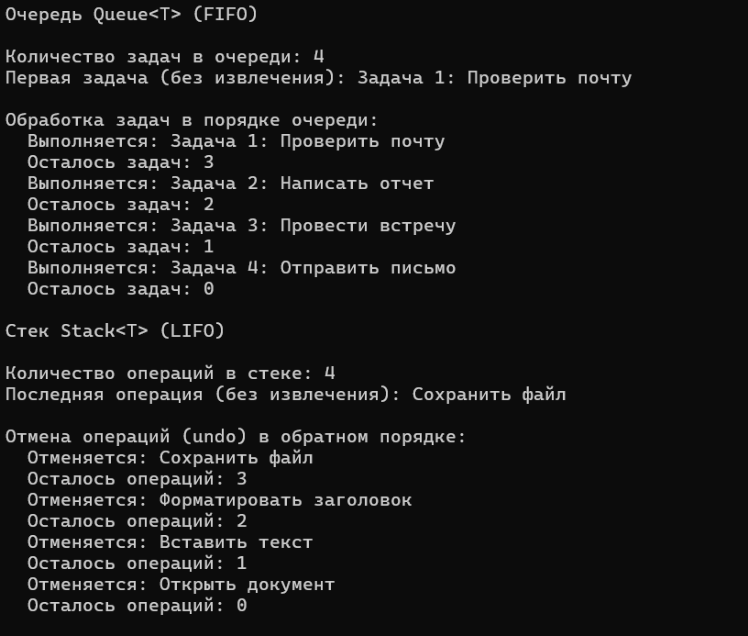
Задача 4: Работа с множеством HashSet<T>
Создать два множества чисел, продемонстрировать операции объединения, пересечения и разности.
Код решения:
using System;
using System.Collections.Generic;

class Program
{
static void Main()
{
Console.WriteLine("Множество HashSet<T> \n");

// Создаем первое множество чисел
HashSet<int> setA = new HashSet<int>();
setA.Add(1);
setA.Add(2);
setA.Add(3);
setA.Add(4);
setA.Add(5);

// Попытка добавить дубликат (будет проигнорирована)
bool added = setA.Add(3);
Console.WriteLine($"Попытка добавить дубликат 3: {(added ? "успешно" : "проигнорировано")}");

// Создаем второе множество чисел
HashSet<int> setB = new HashSet<int>();
setB.Add(4);
setB.Add(5);
setB.Add(6);
setB.Add(7);
setB.Add(8);

Console.WriteLine("\nМножество A: " + string.Join(", ", setA));
Console.WriteLine("Множество B: " + string.Join(", ", setB));

// Объединение множеств
HashSet<int> union = new HashSet<int>(setA);
union.UnionWith(setB);
Console.WriteLine("\nОбъединение A ∪ B: " + string.Join(", ", union));

// Пересечение множеств
HashSet<int> intersect = new HashSet<int>(setA);
intersect.IntersectWith(setB);
Console.WriteLine("Пересечение A ∩ B: " + string.Join(", ", intersect));

// Разность множеств (элементы из A, которых нет в B)
HashSet<int> difference = new HashSet<int>(setA);
difference.ExceptWith(setB);
Console.WriteLine("Разность A \\ B: " + string.Join(", ", difference));

// Проверка наличия элемента
Console.WriteLine($"\nМножество A содержит 3: {setA.Contains(3)}");
Console.WriteLine($"Множество A содержит 6: {setA.Contains(6)}");

// Удаление элемента
setA.Remove(2);
Console.WriteLine("Множество A после удаления 2: " + string.Join(", ", setA));
}
}
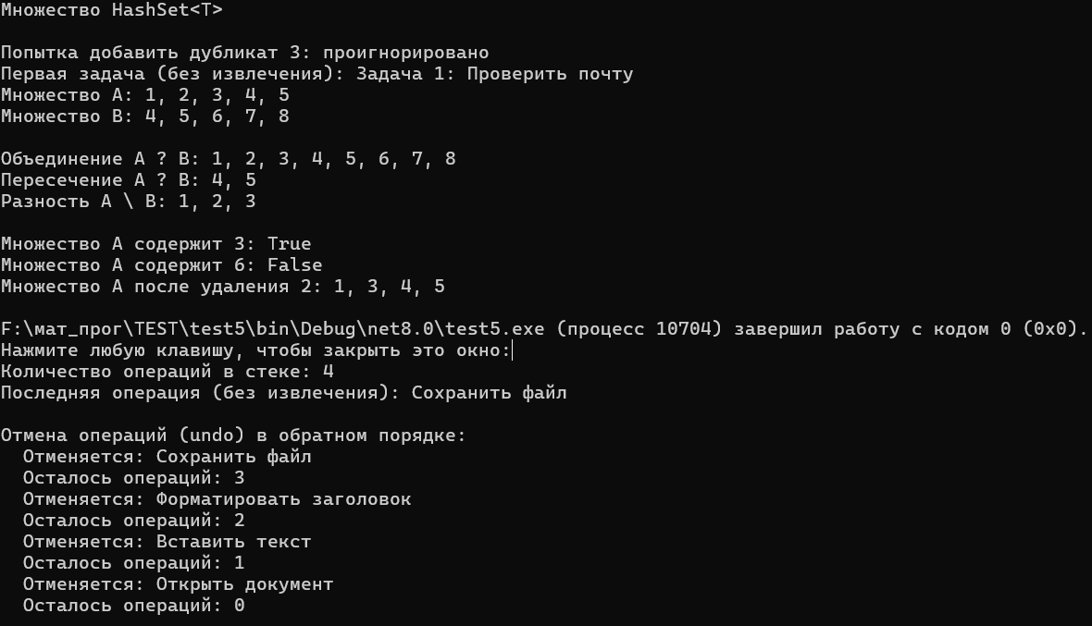

Индивидуальные задания
Вариант | Задания
1 | 1. Создайте List<int> и заполните его 20 случайными числами от 1 до 100. Найдите и выведите все четные числа, их количество и сумму. Удалите из списка все нечетные числа. Выведите полученный список.  2. Создайте Dictionary<string, int> для хранения цен товаров (название - цена). Добавьте 5 товаров. Найдите товар с максимальной ценой и товар с минимальной ценой. Выведите все товары дороже 100.
2 | 1. Создайте Queue<string> для хранения строк. Добавьте 5 строк. Извлеките первые 2 строки и выведите их. Добавьте еще 3 строки. Извлеките все оставшиеся строки и выведите их.  2. Создайте Dictionary<string, int> для подсчета количества вхождений каждого слова в предложении. Разбейте предложение на слова и подсчитайте статистику. Выведите результат.
3 | 1. Создайте Stack<int> и заполните его числами от 1 до 10. Извлеките 3 числа из стека и выведите их. Добавьте числа 20, 30, 40. Извлеките все оставшиеся числа.  2. Создайте List<Student> с полями Name и Grade. Добавьте 5 студентов. Отсортируйте список по оценке (по убыванию). Выведите топ-3 студента.
4 | 1. Создайте два HashSet<int> с 10 случайными числами от 1 до 20. Найдите и выведите: объединение, пересечение, элементы первого множества, которых нет во втором.  2. Создайте Dictionary<string, List<int>> для хранения оценок студентов (имя - список оценок). Добавьте 3 студента с несколькими оценками. Вычислите средний балл для каждого.
5 | 1. Создайте List<string> с названиями городов. Добавьте 8 городов. Отсортируйте список по алфавиту. Найдите города, начинающиеся с буквы "М". Удалите города, длина названия которых меньше 5 символов.  2. Создайте Queue<Action> для хранения задач (методов). Добавьте несколько задач и выполните их в порядке очереди.
6 | 1. Создайте Dictionary<string, string> для хранения телефонного справочника (имя - телефон). Добавьте 6 записей. Реализуйте поиск по имени и по телефону. Выведите все записи.  2. Создайте Stack<string> для имитации отмены действий. Добавьте 5 действий. Отмените 2 последних. Выведите текущий стек.
7 | 1. Создайте List<int> из 15 случайных чисел от -20 до 20. Удалите все отрицательные числа. Вставьте число 100 на позицию 3. Добавьте число 200 в конец. Выведите результат.  2. Создайте HashSet<string> из 10 случайных слов. Проверьте, содержит ли множество заданное слово. Добавьте новое слово. Попробуйте добавить дубликат.
8 | 1. Создайте Queue<string> для имитации очереди в банке. Добавьте 5 клиентов. Обслужите 2 клиентов. Добавьте еще 2 клиентов. Обслужите всех оставшихся.  2. Создайте Dictionary<string, int> для хранения количества книг по жанрам. Добавьте 6 жанров. Найдите жанр с максимальным количеством книг. Увеличьте количество для выбранного жанра.
9 | 1. Создайте List<double> из 10 случайных чисел от 0 до 1. Найдите максимальный и минимальный элемент. Вычислите среднее арифметическое. Отсортируйте список по убыванию.  2. Создайте Stack<int> для имитации отмены операций калькулятора. При вводе числа добавляйте его в стек. При команде "undo" извлекайте последнее число.
10 | 1. Создайте два HashSet<string> с именами студентов двух групп. Найдите общих студентов (пересечение). Найдите студентов, которые есть только в первой группе. Объедините обе группы.  2. Создайте Dictionary<string, DateTime> для хранения дней рождения друзей. Добавьте 5 записей. Найдите, у кого день рождения в текущем месяце.
11 | 1. Создайте List<int> и заполните его числами Фибоначчи (первые 15 чисел). Выведите список. Найдите индекс заданного числа. Вставьте новое число в середину списка.  2. Создайте Queue<string> для обработки заказов. Добавьте 4 заказа. Обработайте 2 заказа. Покажите первый заказ в очереди без удаления.
12 | 1. Создайте Stack<string> для проверки правильности скобок в выражении. Реализуйте функцию, которая проверяет, что все скобки закрыты правильно.  2. Создайте Dictionary<string, int> для хранения результатов голосования. Добавьте 5 кандидатов и голоса. Определите победителя.
13 | 1. Создайте List<int> из 20 случайных чисел. Удалите все числа, которые встречаются более одного раза (оставьте только уникальные). Используйте HashSet для проверки.  2. Создайте Queue<int> для буфера данных. Добавьте 10 чисел. Извлекайте числа по одному, пока не встретится число 0. Выведите все извлеченные числа.
14 | 1. Создайте Dictionary<string, double> для хранения курсов валют. Добавьте 5 валют. Реализуйте конвертацию суммы из рублей в выбранную валюту.  2. Создайте Stack<DateTime> для хранения времени посещений. Добавьте 6 временных меток. Найдите самое раннее и самое позднее посещение.
15 | 1. Создайте List<string> из 10 слов. Сгруппируйте слова по первой букве, используя Dictionary<char, List<string>>. Выведите результат.  2. Создайте HashSet<int> и Queue<int>. Добавьте 10 случайных чисел в множество. Добавьте в очередь только те числа из множества, которые больше 50.

Вопросы для самоконтроля
- Что такое коллекции? Чем они отличаются от массивов?
- Какие основные типы коллекций существуют в C#?
- Когда следует использовать List<T>, а когда Dictionary<TKey, TValue>?
- В чем разница между Queue<T> и Stack<T>?
- Для чего используется HashSet<T>? Какие операции над множествами он поддерживает?
- Как добавить элемент в список? Как удалить элемент по индексу?
- Как проверить наличие ключа в словаре?
- Как перебрать все элементы словаря?
- В чем преимущество обобщенных коллекций перед необобщенными?
- Как отсортировать список?

Задачи повышенной трудности
Задача 1. Система учета студентов
Создайте класс Student с полями Name, Group, Grades (List<int>). Используйте Dictionary<string, List<Student>> для группировки студентов по группам. Реализуйте методы:
- Добавление студента
- Удаление студента
- Поиск студентов по группе
- Вычисление среднего балла для каждого студента
- Сортировка студентов в группе по среднему баллу
- Вывод статистики по каждой группе (количество студентов, средний балл группы)
Задача 2. Анализ текста с использованием коллекций
Напишите программу для анализа текстового сообщения. Используйте различные коллекции для сбора статистики:
- List<string> для хранения всех слов
- Dictionary<string, int> для подсчета частоты слов
- HashSet<string> для уникальных слов
- SortedDictionary<string, int> для отсортированного списка частот
- Queue<string> для хранения последних 10 слов (история)
Выведите топ-10 самых частотных слов, общее количество слов, количество уникальных слов.
Задача 3. Система обработки заказов
Создайте систему обработки заказов с использованием нескольких коллекций:
- Queue<Order> для ожидающих обработки заказов
- Dictionary<int, Order> для быстрого поиска заказа по номеру
- Stack<Order> для истории обработанных заказов
- List<Order> для всех заказов
- HashSet<int> для отслеживания номеров уже использованных заказов
Реализуйте добавление заказа, обработку заказа (перемещение из очереди в историю), отмену последнего обработанного заказа, поиск заказа по номеру.
Задача 4. Телефонная книга с поиском
Создайте телефонную книгу, используя Dictionary<string, List<string>>, где ключ - фамилия, значение - список телефонов (у одного человека может быть несколько телефонов). Реализуйте:
- Добавление контакта (фамилия и телефон)
- Добавление дополнительного телефона к существующему контакту
- Удаление контакта
- Удаление конкретного телефона у контакта
- Поиск по фамилии (возвращает все телефоны)
- Поиск по телефону (возвращает фамилию владельца) - для этого создайте обратный словарь Dictionary<string, string>
Задача 5. Система управления библиотекой
Создайте систему управления библиотекой с использованием различных коллекций:
- Dictionary<int, Book> для хранения книг по уникальному инвентарному номеру
- List<Book> для вывода всех книг в списке
- Queue<Book> для очереди книг, которые нужно вернуть в библиотеку
- Stack<Book> для истории последних выданных книг
- HashSet<string> для отслеживания уникальных авторов
Каждая книга должна иметь инвентарный номер, название, автора, год издания и статус (в наличии, выдана). Программа должна позволять добавлять новые книги в библиотеку, выдавать книги читателям (при этом книга меняет статус и добавляется в историю выданных книг), возвращать книги. Также необходимо реализовать поиск книги по инвентарному номеру и поиск всех книг заданного автора.

